Новые медицинские издания по специальностям «Лечебное дело», «Педиатрия» «Стоматология», «Медико-профилактическое дело» и другим направлениям в электронном виде (октябрь)

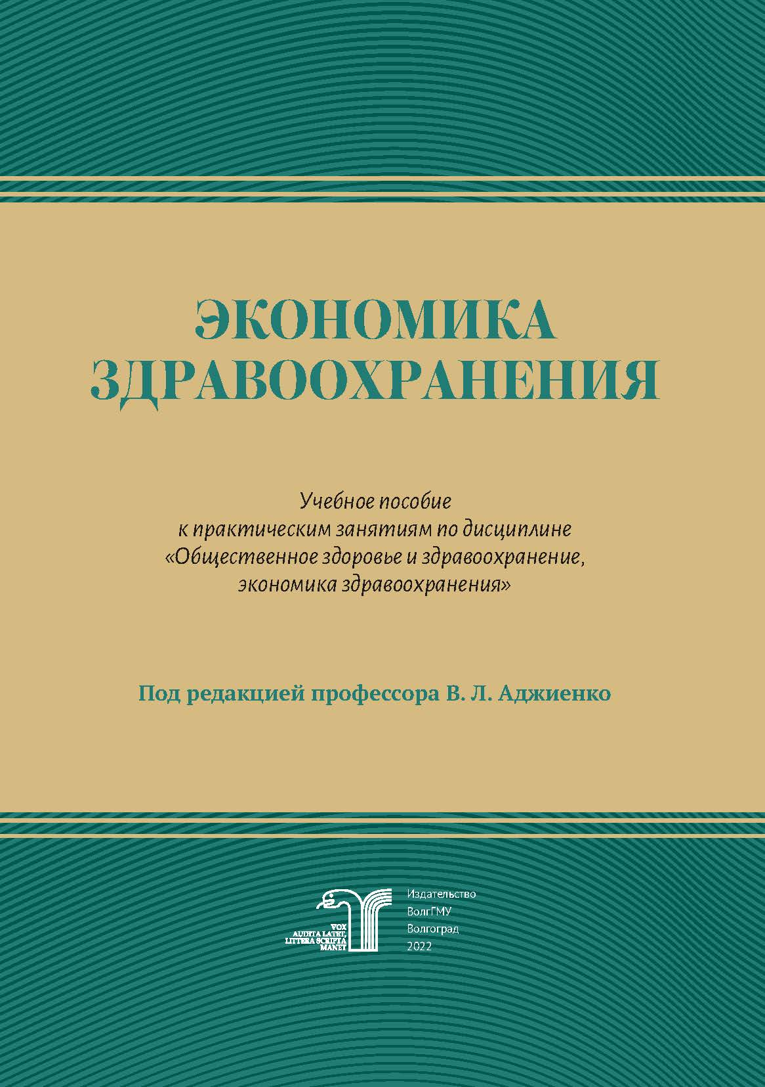
Экономика здравоохранения : учебное пособие к практическим занятиям по дисциплине "Общественное здоровье и здравоохранение, экономика здравоохранения" / под ред. В. Л. Аджиенко ; Министерство здравоохранения Российской Федерации, Волгоградский государственный медицинский университет. – Волгоград : Издательство ВолгГМУ, 2022. – 100 с. – ISBN 978-5-9652-0763-3 4 // ЭБС ВолгГМУ. Издания. – URL: http://bibl.volgmed.ru/MegaPro/UserEntry?Action=FindDocs&idb=e_volgmed&ids=879 (дата обращения 16.11.2022)

В сфере здравоохранения материально-техническая сторона граничит с морально-этической, поэтому важно дать правильную экономическую оценку производимым товарам и услугам и при этом не снизить доступность медицинской помощи населению. Решения на эти и другие вопросы помогает найти наука – экономика здравоохранения, рассматривающая экономические проблемы здравоохранения с позиций организации медицинской деятельности, а также выявляющая закономерности ее развития как отрасли экономики.
Учебное пособие посвящено основным вопросам экономики здравоохранения: особенностям оплаты труда медицинским работникам, планированию и финансированию здравоохранения, оценке эффективности здравоохранения. Вопросы для самоконтроля направлены на закрепление изучаемого материала. Пособие предназначено для студентов медицинских вузов, обучающихся по специальностям «Лечебное дело», «Медико-профилактическое дело», «Педиатрия», «Стоматология».

- ссылка на электронную версию учебника: http://bibl.volgmed.ru/MegaPro/UserEntry?Action=FindDocs&idb=e_volgmed&ids=881 (дата обращения 15.11.2022)
Для получения доступа к учебному пособию, необходимо ввести: логин - ваша фамилия и пароль - номер читательского билета (правый верхний угол, кнопка "Войти"). Номер читательского билета можно уточнить в библиотеке.

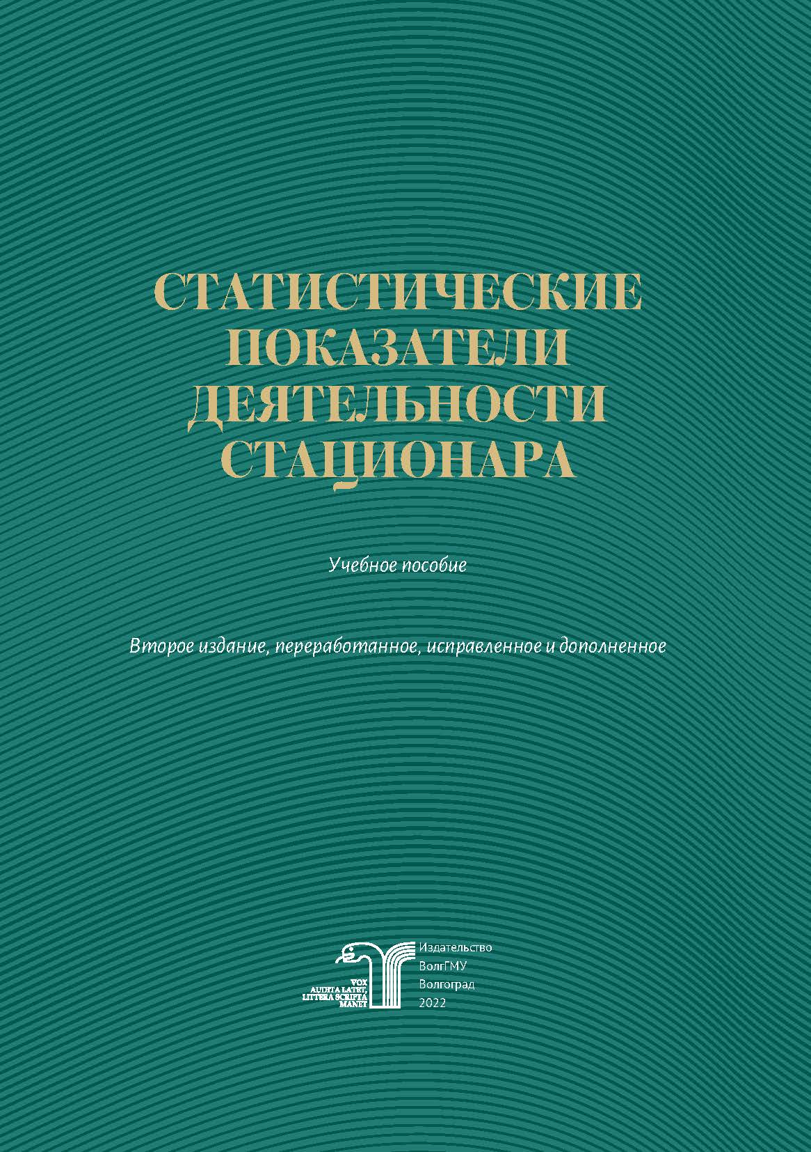
Статистические показатели деятельности стационара : учебное пособие / рец.: Д. А. Шипунов, Л. П. Сливина ; Министерство здравоохранения Российской Федерации, Волгоградский государственный медицинский университет. – 2-е изд. перераб. испр. и доп. – Волгоград : Издательство ВолгГМУ, 2022. – 80 с.– ISBN 978-5-9652-0737-4 // ЭБС ВолгГМУ. Издания. – URL: http://bibl.volgmed.ru/MegaPro/UserEntry?Action=FindDocs&idb=e_volgmed&ids=866 (дата обращения 17.11.2022)
Учебное пособие посвящено методике расчета показателей, характеризующих деятельность медицинских организаций, оказывающих стационарную помощь. Рекомендуется слушателям Института непрерывного медицинского и фармацевтического образования по специальности «Организация здравоохранения и общественное здоровье», а также может быть использовано обучающимися по дисциплине «Организация здравоохранения и общественное здоровье» по специальностям лечебного, педиатрического и стоматологического факультетов при подготовке семинарских занятий и сдаче экзаменов.
- ссылка на электронную версию учебника: http://bibl.volgmed.ru/MegaPro/UserEntry?Action=FindDocs&idb=e_volgmed&ids=866 (дата обращения 15.11.2022)
Для получения доступа к учебному пособию, необходимо ввести: логин - ваша фамилия и пароль - номер читательского билета (правый верхний угол, кнопка "Войти"). Номер читательского билета можно уточнить в библиотеке.
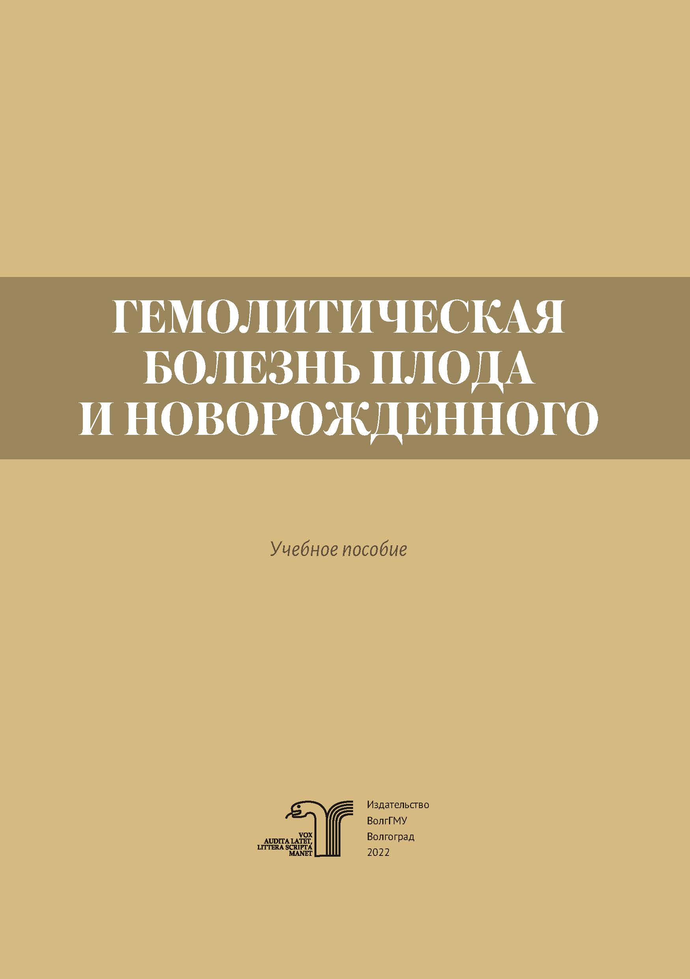
Гемолитическая болезнь плода и новорожденного : учебное пособие / Н.В. Малюжинская, И. В. Петрова, Т. М. Витина, О. В. Полякова; рец.: Крамарь Л. В., Шишиморов И. Н. ; Министерство здравоохранения Российской Федерации, Волгоградский государственный медицинский университет. - Волгоград : Издательство ВолгГМУ, 2022. - 56 с. - ISBN 978-5-9652-0766-4 // ЭБС ВолгГМУ. Издания. – URL: http://bibl.volgmed.ru/MegaPro/UserEntry?Action=FindDocs&idb=e_volgmed&ids=881 (дата обращения 15.11.2022)

Целью данного учебного пособия является предоставление сведений по этиологии, патогенезу, клинике, диагностике и лечению гемолитической болезни плода и новорожденного. Учебное пособие предназначено для обучающихся по специальности «Педиатрия» при изучении дисциплин «Факультетская педиатрия, эндокринология», «Госпитальная педиатрия».
ссылка на электронную версию учебника: http://bibl.volgmed.ru/MegaPro/UserEntry?Action=FindDocs&idb=e_volgmed&ids=881 (дата обращения 15.11.2022)
Для получения доступа к учебному пособию, необходимо ввести: логин - ваша фамилия и пароль - номер читательского билета (правый верхний угол, кнопка "Войти"). Номер читательского билета можно уточнить в библиотеке.

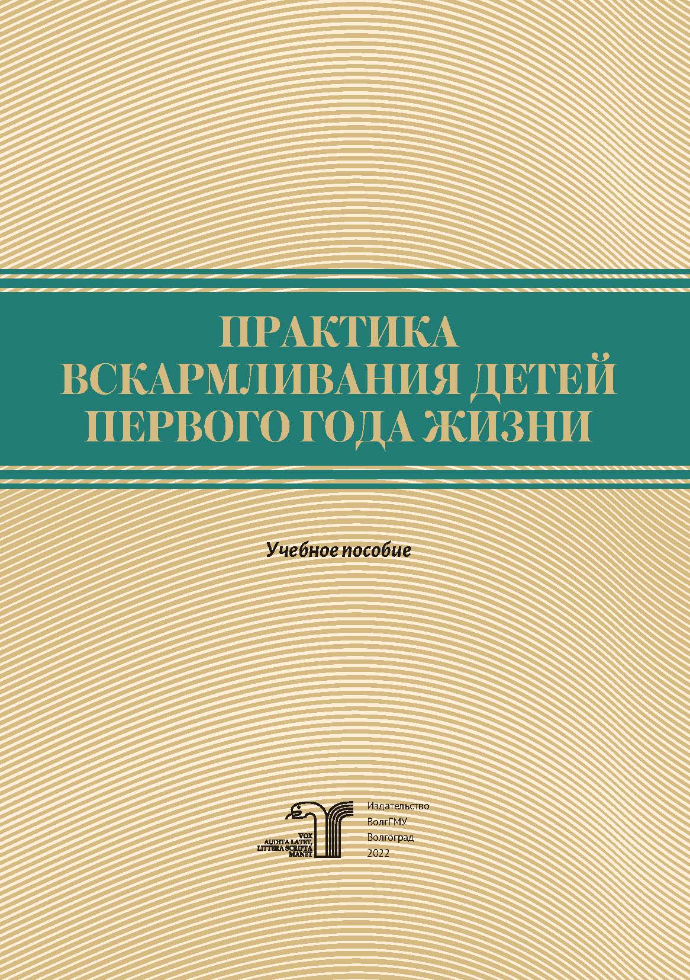
Малюжинская Н. В. Практика вскармливания детей первого года жизни: учебное пособие / Н.В. Малюжинская, В.В. Самохвалова, О.В. Полякова; Министерство здравоохранения Российской Федерации, Волгоградский государственный медицинский университет. - Волгоград : Издательство ВолгГМУ, 2022. - 92 с. - Электронный аналог печатного издания. - ISBN 978-5-9652-0773-2 // ЭБС ВолгГМУ. Издания. – URL: http://bibl.volgmed.ru/MegaPro/UserEntry?Action=FindDocs&idb=e_volgmed&ids=895 (дата обращения 15.11.2022)

В последние годы появились новые данные о влиянии питания на здоровье человека, которое начинает формироваться задолго до его рождения и во многом связано с нутритивным статусом и питанием будущей матери.
Особая значимость фактора питания в грудном возрасте обусловлена бурно протекающими процессами роста и развития ребенка, формированием и становлением структуры всех органов и систем, совершенствованием их функций. От адекватности питания ребенка на первом году жизни зависит состояние его здоровья не только в течение этого периода времени, но и на протяжении всей его жизни.
В предлагаемом учебном пособии изложены современные принципы питания здоровых детей. Отмечены преимущества вскармливания ребенка первого года жизни женским молоком. Пособие содержит данные о расширении меню ребенка за счет своевременного введения продуктов и блюд прикормов с учетом рекомендаций «Национальной программы оптимизации вскармливания детей первого года жизни в Российской Федерации». Публикуемое учебное пособие носит практический характер, помогая студенту решать задачу назначения питания в реальных условиях.
Учебное пособие предназначено для обучающихся по специальности «Педиатрия» при изучении дисциплин «Пропедевтика детских болезней», «Основы формирования здоровья детей», «Факультетская педиатрия, эндокринология», «Госпитальная педиатрия».
- ссылка на эл. версию учебника: http://bibl.volgmed.ru/MegaPro/UserEntry?Action=FindDocs&idb=e_volgmed&ids=895 (дата обращения 15.11.2022)
Для получения доступа к учебному пособию, необходимо ввести: логин - ваша фамилия и пароль - номер читательского билета (правый верхний угол, кнопка "Войти"). Номер читательского билета можно уточнить в библиотеке.

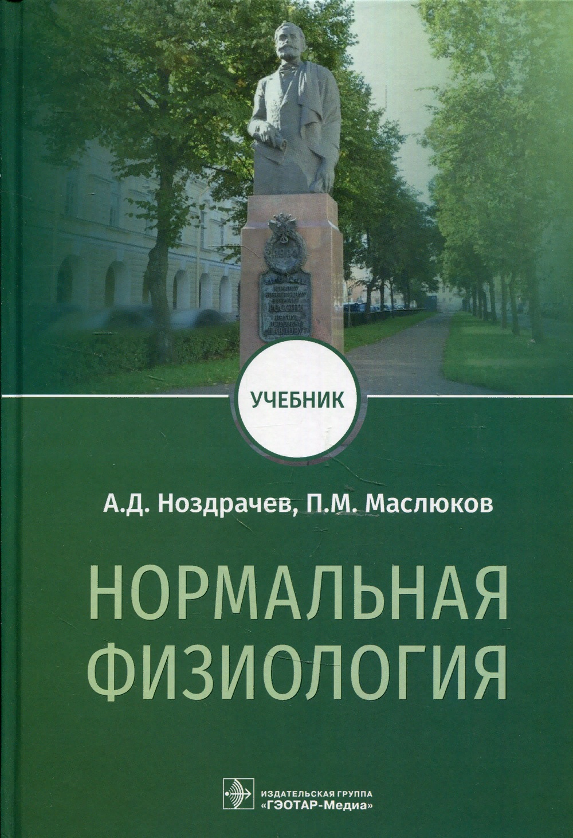
Ноздрачев А. Д. Нормальная физиология : учебник / А. Д. Ноздрачев, П. М. Маслюков. - Москва : ГЭОТАР-Медиа, 2023. - 1088 с. - ISBN 978-5-9704-7492-1. - Текст : электронный // ЭБС "Консультант студента" : [сайт]. - URL : https://www.studentlibrary.ru/book/ISBN9785970474921.html (дата обращения: 16.11.2022). - Режим доступа : по подписке.

В издании рассмотрены общие вопросы раздражимости и электрических явлений в возбудимых тканях, а также физиология мышечной и секреторной тканей, висцеральных систем, нервных и эндокринных функциональных взаимодействий в едином интегративном механизме регуляции функций. Материал изложен последовательно с позиции современных представлений и достижений физиологии, биохимии, биофизики, генетики, цитологии. Рубрикация глав с выделением небольших конкретных подразделов, четкая формулировка основных положений, а также необходимые схемы и рисунки позволяют уяснить главные моменты каждого из рассматриваемых вопросов. Содержание учебника соответствует тебованиям федеральных государственных образовательных стандартов высшего образования для специальностей 31.05.01 «Лечебное дело» и 31.05.02 «Педиатрия».

Учебник предназначен студентам медицинских вузов, а также может быть полезен аспирантам и ординаторам.
- Ссылка на полный текст: https://www.studentlibrary.ru/book/ISBN9785970474921.html (дата обращения: 16.11.2022).
Регистрироваться в "Консультант студента" необходимо в ЛОКАЛЬНОЙ сети вуза, например, в Электронном читальном зале библиотеки
Руководство по регистрации в электронных ресурсах - https://www.volgmed.ru/uploads/files/2019-8/115818-registraciya_v_ebs_prepodavatelyam_aspirantam_ordinatoram_sotrudnikam.pdf

- Как подключить удаленный доступ к ресурсам - https://lib.volgmed.ru/index.php?id=719

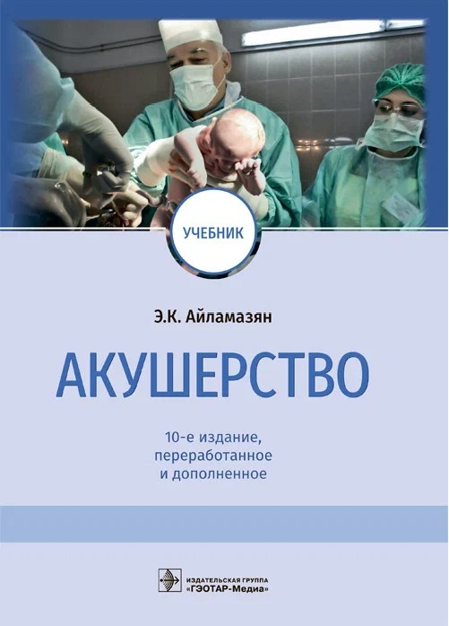
Айламазян Э. К. Акушерство : учебник / Э. К. Айламазян [и др. ]. - 10-е изд. , перераб. и доп. - Москва : ГЭОТАР-Медиа, 2022. - 768 с. - ISBN 978-5-9704-6698-8. - Текст : электронный // ЭБС "Консультант студента" : [сайт]. - URL : https://www.studentlibrary.ru/book/ISBN9785970466988.html (дата обращения: 15.11.2022). - Режим доступа : по подписке.

Десятое издание учебника подготовлено коллективом авторов, в который вошли сотрудники кафедры акушерства и гинекологии Санкт-Петербургского государственного университета и ведущие специалисты научно-исследовательского института акушерства, гинекологии и репродуктологии им. Д. О. Отта. Настоящее издание существенно переработано, дополнено новыми главами, информацией о применяемых в акушерстве препаратах и цветными иллюстрациями. По структуре и содержанию соответствует федеральным государственным образовательным стандартам.

Рассмотрены вопросы организации родовспоможения, описана анатомия женских половых органов, отражены приемы специального акушерского обследования. Основное внимание уделено физиологии и патологии беременности, родов и послеродового периода. Изложены методы оценки состояния плода и новорожденного, принципы диагностики, лечения и профилактики наиболее распространенных форм перинатальной патологии. Представлены основные типы акушерских операций.

В книге сделан акцент на основных классических, проверенных временем принципах и методах акушерства и современных подходах к профилактике, диагностике и лечению осложнений беременности и родов.
Учебник предназначен студентам медицинских вузов, интернам, ординаторам, а также может быть полезен врачам акушерам-гинекологам.

- Ссылка на полный текст: https://www.studentlibrary.ru/book/ISBN9785970466988.html (дата обращения: 15.11.2022).
Регистрироваться в "Консультант студента" необходимо в ЛОКАЛЬНОЙ сети вуза, например, в Электронном читальном зале библиотеки
Руководство по регистрации в электронных ресурсах - https://www.volgmed.ru/uploads/files/2019-8/115818-registraciya_v_ebs_prepodavatelyam_aspirantam_ordinatoram_sotrudnikam.pdf

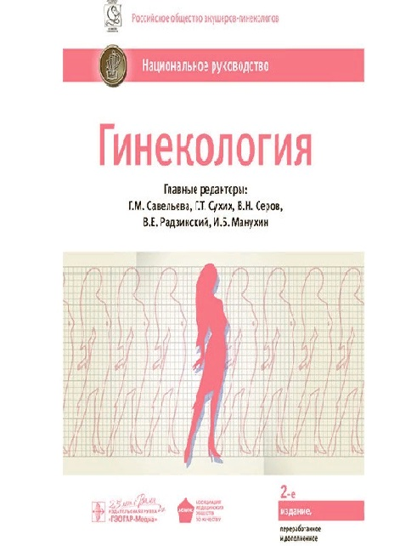
Гинекология : национальное руководство / под ред. Г. М. Савельевой, Г. Т. Сухих, В. Н. Серова, В. Е. Радзинского, И. Б. Манухина. - 2-е изд. , перераб. и доп. - Москва : ГЭОТАР-Медиа, 2022. - 1008 с. - (Серия "Национальные руководства"). - ISBN 978-5-9704-6796-1. - Текст : электронный // URL : https://www.rosmedlib.ru/book/ISBN9785970467961.html (дата обращения: 15.11.2022). - Режим доступа : по подписке.

С момента издания первого национального руководства по гинекологии прошло 10 лет. Известно, что первое издание руководства явилось для многих гинекологов нашей страны настольной книгой, которая предоставила возможность получить необходимые сведения по всем основным разделам специальности.
В новом издании переработаны все главы, впервые включены молекулярно-генетические методы исследования, большое внимание уделено органосохраняющему направлению и малоинвазивным технологиям в оперативной гинекологии (эмболизация маточных артерий, роботохирургия), четко представлено комплексное лечение при эндометриозе, миоме матки, онкогинекологических заболеваниях. Рассмотрены все стороны проблемы планирования семьи: предупреждение нежелательной беременности современными методами контрацепции, медикаментозный аборт, профилактика его осложнений. Наполнены новым содержанием разделы по лечению бесплодия, в частности показано совершенствование вспомогательных репродуктивных технологий.
С позиции доказательной медицины в соответствии с современными протоколами изложены методы диагностики и лечения воспалительных заболеваний, большое внимание уделено профилактике рака шейки матки при папилломавирусной инфекции.
"Национальные руководства" - серия практических руководств по основным медицинским специальностям, включающих специальную информацию, необходимую врачу для непрерывного последипломного образования.
В отличие от большинства других изданий в национальных руководствах достаточное внимание уделено профилактике, диагностике, фармакотерапии и хирургическим методам лечения, подробно представлены клинические рекомендации по всем основным синдромам и заболеваниям. В подготовке настоящего издания в качестве авторов и рецензентов участвовали ведущие специалисты - сотрудники НЦАГиП им. В.И. Кулакова, РНИМУ им. Н.И. Пирогова, Первого МГМУ им. И.М. Сеченова, МГМСУ им. А.И. Евдокимова, РУДН, МОНИИАГ, НИИ АГиР им. Д.О. Отта, РМАПО, РОНЦ им. Н.Н. Блохина и других НИИ и кафедр. Все рекомендации прошли этап независимого рецензирования. Руководство предназначено врачам женских консультаций, поликлиник, гинекологических стационаров, а также студентам старших курсов медицинских вузов, интернам, ординаторам, аспирантам.

- Ссылка на полный текст: https://www.rosmedlib.ru/book/ISBN9785970467961.html (дата обращения: 15.11.2022).
Регистрироваться в "Консультант студента" необходимо в ЛОКАЛЬНОЙ сети вуза, например, в Электронном читальном зале библиотеки
- Руководство по регистрации в электронных ресурсах - https://www.volgmed.ru/uploads/files/2019-8/115818-registraciya_v_ebs_prepodavatelyam_aspirantam_ordinatoram_sotrudnikam.pdf

Составитель Гл. библиограф Е. В. Спивакова

